Wettbewerbsbeitrag zu „NRW denkt nach(haltig)“
Diesem Viertel wird was blühen!
Ein Obstbaumpflanzprojekt in Bielefeld Sieker
Bildungspartnerschaft zwischen
SJD Die Falken, Jürgen Birtsch
Kuhlo Realschule, Claudia Dorscheid

Detaillierte Beschreibung (insbes. unter Beachtung folgender Fragestellungen: Seit wann ist mit welcher Zielsetzung wo und für wen was gemacht worden bzw. wird durchgeführt).
Das Projekt „Diesem Viertel wird was blühen“ resultiert aus der Bildungspartnerschaft der Bielefelder Falken mit der Kuhlo Realschule. Der Projekttitel der vielleicht auch als Drohung verstanden werden könnte, entpuppt sich in der Durchführung als Zukunftsvision für das (Stadt)Viertel rund um die Schule. In einem Radius von 1000 m rund um die Realschule werden Nachbarn zu Beschenkten. Sie bekommen von den Schülern einen Obstbaum geschenkt und auch sachgerecht eingepflanzt. Einzige Bedingungen hierfür sind die Zusage des neuen Besitzers zur Pflege des Baumes und vor allem für eine Pflanzstelle, die von außen einsehbar ist. Das ist uns deshalb wichtig, da die Schüler das Wachstum des Baumes auch in Zukunft verfolgen können sollen.
Bislang haben wir an folgenden Stellen hochstämmige Obstbäume Im Viertel gepflanzt:
- an der katholischen Kirche,
- an der evangelischen Kirche,
- an der Synagoge,
- bei zwei Wohnungsgenossenschaften,
- bei Nachbarn unseres Viertels,
- am Altenheim,
- zu Hause bei Schülern unseres Projektes ,
- …und natürlich auch an unserer Schule.

Neben dem Erlernen gärtnerischer bzw. biologischer Inhalte sollen die Schüler ihr Umfeld und die mit Ihnen lebenden Menschen kennen lernen und mit ihnen in einen Dialog treten. Konkret bedeutet dies, dass Schüler bei Nachbarn klingeln, sich vorstellen, das Projekt beschreiben und ihren Wunsch vortragen. Dies sind Herausforderungen für Schüler der 5. und 6. Klasse, die einer gewissen Übung bedürfen, zumal sprachliche Grundlagen oftmals nicht gefestigt sind.
In den ersten beiden Durchläufen (Schulhalbjahren) war das Projekt im gebundenen Ganztag als kontinuierliche Arbeitsgruppe an der Schule etabliert. Im bereits dritten Jahr wurde das Projekt wegen seines Erfolges in eine sogenannte Profilklasse „befördert“. Inzwischen befinden wir uns im vierten Durchlauf
Dieses besondere Projekt konnte nur aufgrund einer Förderung durch den Bielefelder Bildungsfond gestartet werden. Diese Förderung lief in der Vergangenheit aus. Immer wieder konnten bislang Unterstützer gefunden werden, die eine Weiterführung bis heute ermöglichten.

Hier stellen wir kurz dar, warum wir gerne einen Preis von NRW denkt nach(haltig) bekommen würden.
Wer Bäume pflanzt kommt an! Dies ist der Grundgedanke, der hinter diesem Projekt steckt.
Integration, wie auch Bäume, fangen zunächst klein an. Bei entsprechender Pflege gedeihen beide gut, entwickeln ein gutes Wurzelwerk, das auch mal in stürmischen Tagen einen starken Stamm gut verwurzelt hält. Um weiter in dieser Metapher zu bleiben; so kann man nämlich auch in der Integration, wie auch bei unseren Obstbäumen süße Früchte ernten.
Augenscheinlich hat ein größerer Teil der Schülerschaft der Kuhlo Realschule einen Migrationshintergrund. Integration schafft man nicht dadurch, dass man darüber redet was einen trennt, sondern, dadurch dass Anlässe geschaffen werden, die verbinden. Die Obstbaumpflanzungen bilden solche Anlässe. Zeugnis hierfür sind zwei Beispielhafte Kontakte, die hieraus resultierten.
Zwei ältere Damen lasen von unseren Aktivitäten in der Zeitung und spendeten für einen weiteren Baum. Über unseren Dankesbrief freuten sie sich so sehr, dass Sie einen großen Apfelkuchen in Auftrag gaben und bei einem gemeinsamen Treffen mit uns herrliche Gespräche führten.
Ein Jugendlicher unseres Projektes wohnt neben einer Synagoge. Hieraus resultierte der Gedanke des Schülers, dass man doch auch mal einen Baum an einer Synagoge pflanzen könnte. Der Kontakt wurde hergestellt und ein Baum wurde gepflanzt. Außerdem gab es eine nette Führung durch die Synagoge und Erklärungen zur jüdischen Religion.
Nicht jeder Kontakt im Viertel führt zu einer Baumpflanzung. Aber jedes gute Gespräch bringt unsere Schüler voran.
Ein weiterer integrativer Aspekt unseres Projektes liegt in der Themenwahl. Inhalte des sogenannten Nachhaltigkeitsdiskurses wie z.B. Klimawandel, Umweltverschmutzung, Verlust von Biodiversität verfehlen durch ihre oftmals lediglich theoretische Anwendung Menschen mit Migrationshintergrund.
Durch das praktische Erleben z.B. vieler unterschiedlicher Apfelsorten werden unsere Schüler für das Thema Biologische Vielfalt sensibilisiert. Wer einmal einen Apfel der Sorte „Discovery“ mit seinem Erdbeergeschmack entdeckt hat, wird nicht mehr behaupten: „Alle Apfelsorten sind irgendwie gleich.“
Wie auch bei vielen anderen gesellschaftlichen Fragen, können wir auch bei Fragen und Problemen des Nachhaltigkeitsdiskurses wegen der gewaltigen Aufgabengröße nicht auf die Menschen mit Migrationshintergrund verzichten. Das Projekt „Diesem Viertel wird was blühen!“ bildet eine Chance für Menschen mit Migrationshintergrund zu einer Integration.
Um diese Chance für unsere Schüler zu wahren,
um dem Projekt durch die Popularität des Preises entsprechenden Rückenwind zu verleihen,
um dem Projekt auch eine finanzielle Kontinuität zu gewährleisten, bewerben wir uns für einen Preis bei NRW denkt nach(haltig).
Für Nachfragen stehen wir Ihnen gerne zur Verfügung
Mit freundlichen Grüßen
Jürgen Birtsch
Claudia Dorscheid

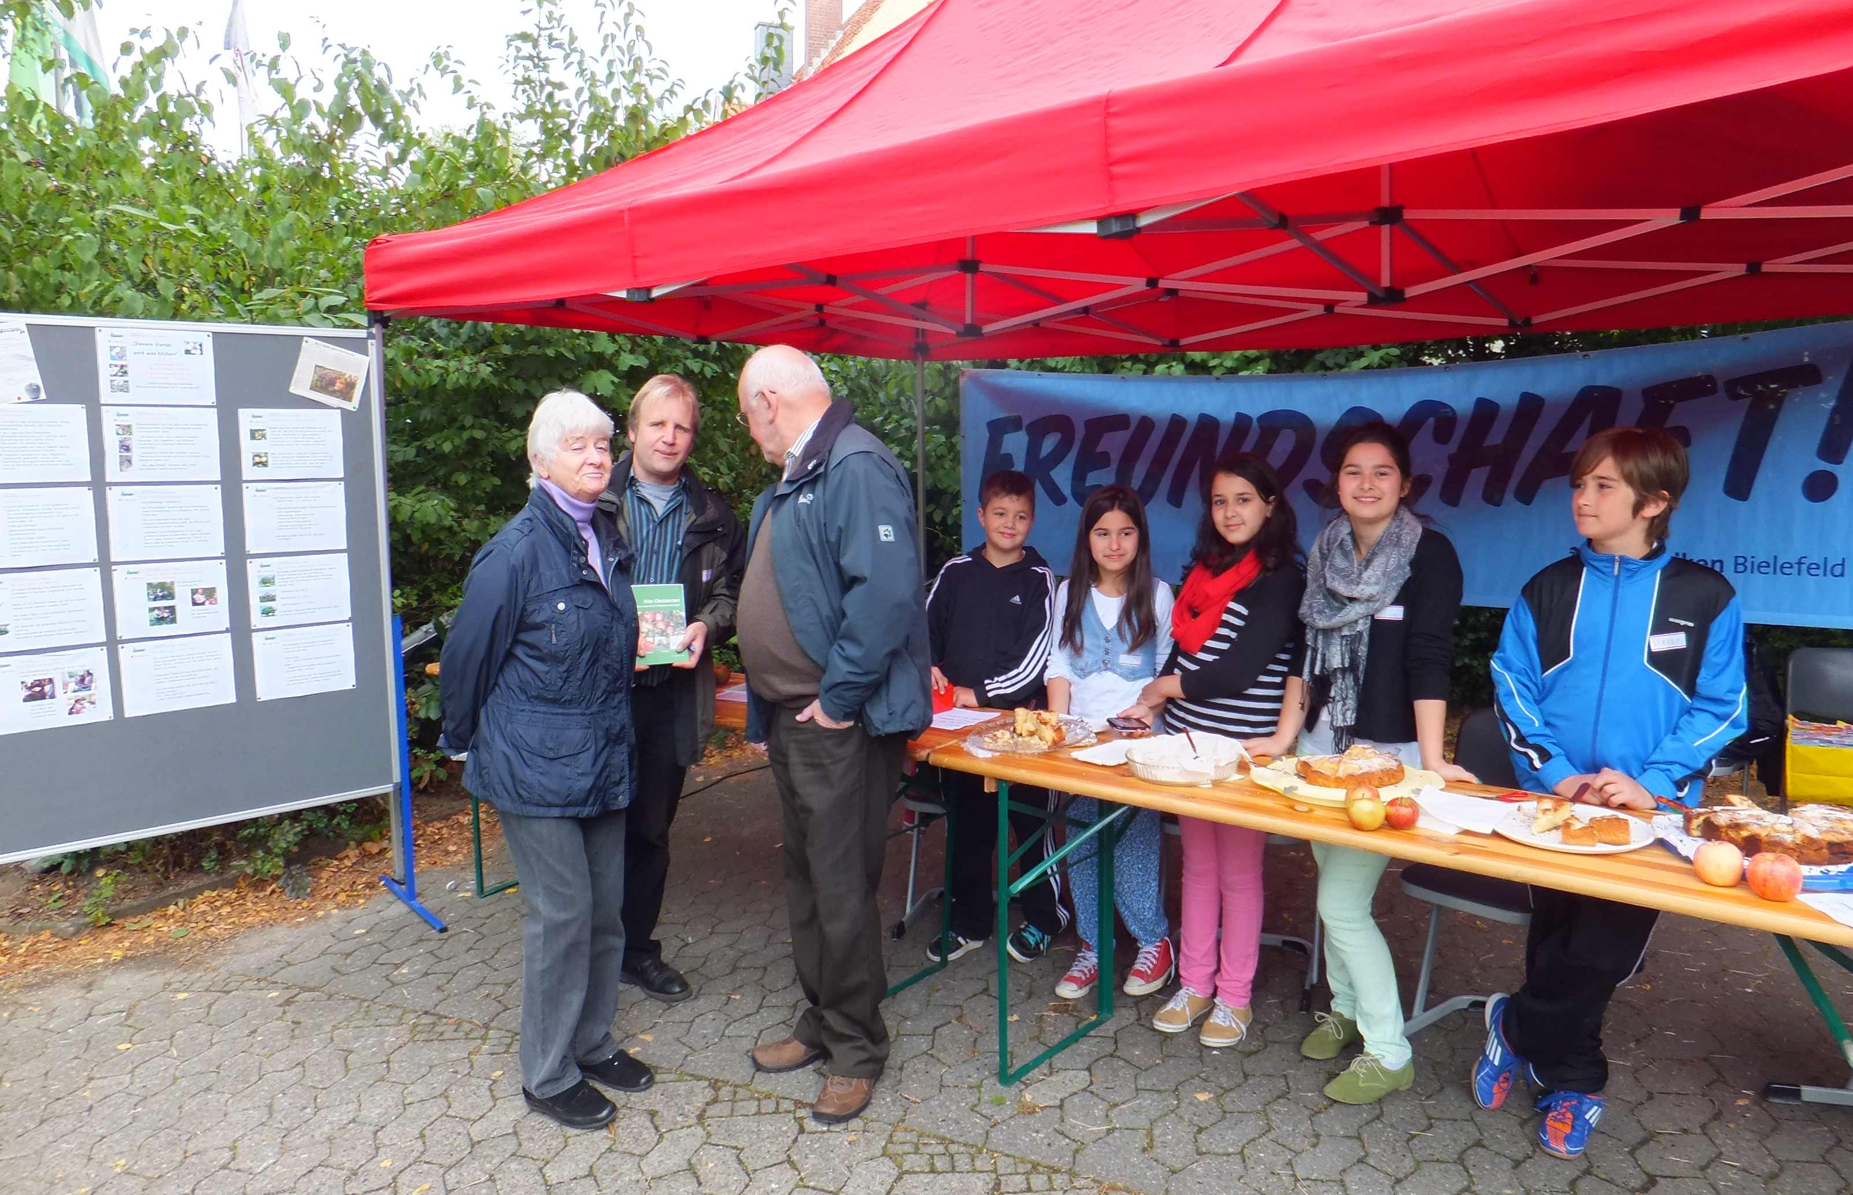
An einem Apfeltag (Sonntag) machten wir Werbung für unser Projekt und verkauften Apfelkuchen.

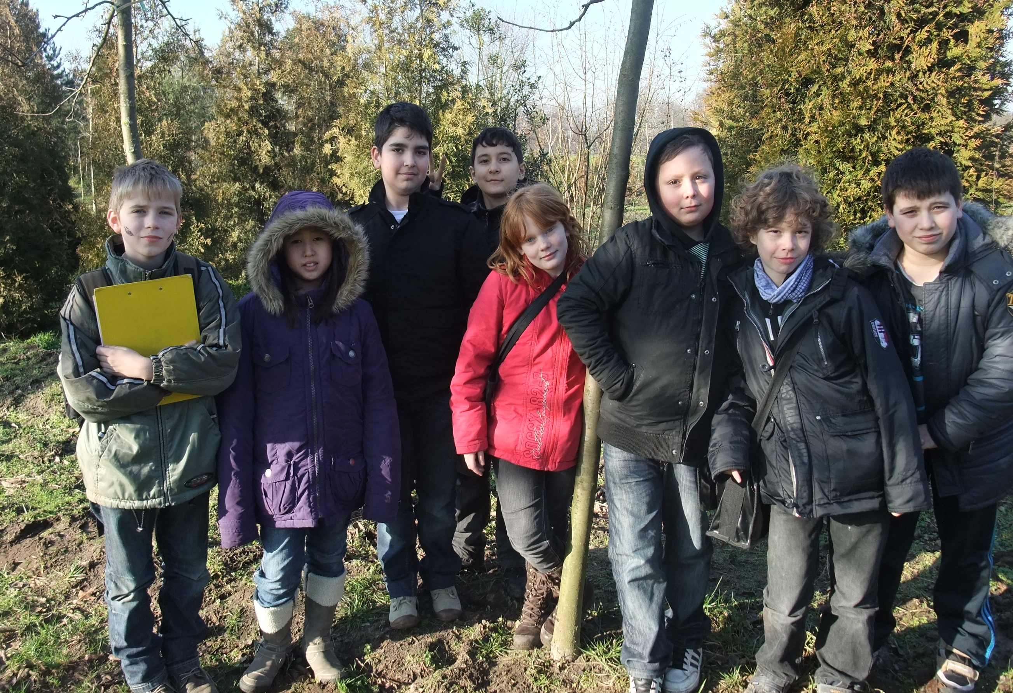
Die Obstbäume werden in der Baumschule selbst ausgesucht.

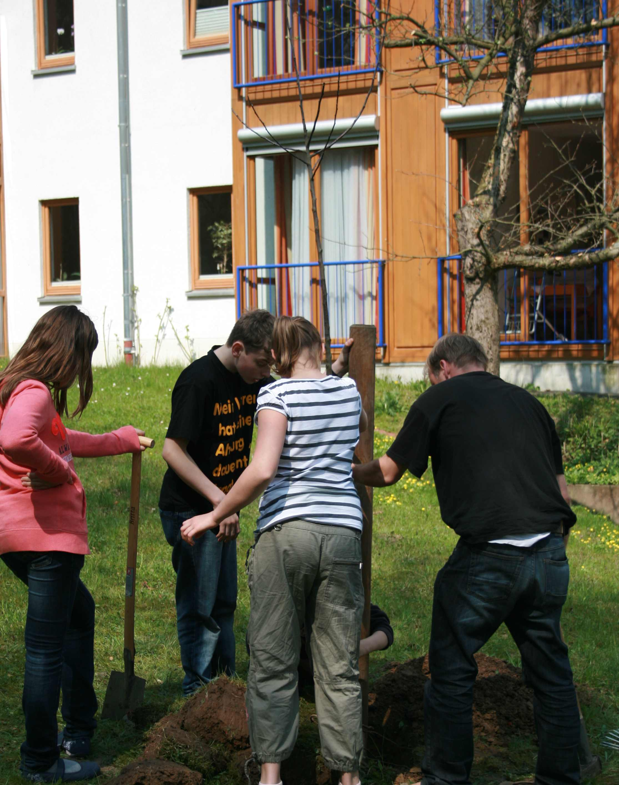
Hier wird am Altenheim ein „Dülmener Rosenapfel“ gepflanzt.

